Sveučilište u Zagrebu
Filozofski fakultet
Odsjek za istočnoslavenske jezike i književnosti
Katedra za ruski jezik

Diplomski rad

ФРАЗЕОДИДАКТИЧЕСКИЙ ПОДХОД К ФРАЗЕОЛОГИЗМАМ С МИФОЛОГИЧЕСКИМ КОМПОНЕНТОМ

Studentica: Tanja Milčić
Mentor: dr. sc. Branka Barčot
ak. god.: 2015./2016.

U Zagrebu, 19. rujna 2016. g.

University of Zagreb
Faculty of Humanities and Social Sciences
Department of East Slavic Languages and Literatures
Chair of Russian Language

Master Thesis

PHRASEODIDACTIC APPROACH TO IDIOMS WITH MYTHOLOGICAL COMPONENTS

Student: Tanja Milčić
Supervisor: Branka Barčot, PhD
Academic year: 2015./2016.

Zagreb, 19 September 2016

СОДЕРЖАНИЕ

1. ВВЕДЕНИЕ 1
2. ТЕОРЕТИЧЕСКИЕ РАМКИ 3
3. МЕТОДОЛОГИЯ ИССЛЕДОВАНИЯ 6
3.1. Респонденты 6
3.2. Измерение 7
3.3. Статистическая обработка полученных данных 8
4. ПРЕЗЕНТАЦИЯ РЕЗУЛЬТАТОВ ИССЛЕДОВАНИЯ 9
5. АНАЛИЗ РЕЗУЛЬТАТОВ 15
6. ПРЕДЛОЖЕНИЕ ФРАЗЕОДИДАКТИЧЕСКОЙ СЛОВАРНОЙ СТАТЬИ ДЛЯ ХОРВАТСКОГО ФРАЗЕОЛОГИЗМА IZMEĐU SCILE I HARIBDE 26
7. ЗАКЛЮЧЕНИЕ 29
8. СПИСОК ЛИТЕРАТУРЫ 30
ПРИЛОЖЕНИЯ
КРАТКОЕ СОДЕРЖАНИЕ НА ХОРВАТСКОМ ЯЗЫКЕ
РЕЗЮМЕ

- ВВЕДЕНИЕ

В теории обучения иностранным языкам общеизвестен факт, что человек полностью владеет языком (в том числе и иностранным) только тогда, когда он располагает фразеологическими знаниями этого языка. Фразеология языка обычно считается самым сложным для усваивания разделом языка и поэтому последним по очереди в процессе овладения языком. Впрочем, сам процесс усваивания языка не тот же самый у тех, которые усваивают родной язык, и у тех, которые изучают иностранный язык. Конечно, предполагается, что носители языка хорошо «разбираются» в своем родном языке.
Известно, что русская фразеология имеет свои корни еще в 50-ых гг., когда В. В. Виноградов написал статью Основные понятия русской фразеологии как лингвистической дисциплины (1946) и выделил три основных типа фразеологизмов: фразеологические сращения, фразеологические единства и фразеологические сочетания (группы). В общем, фразеология - это «раздел науки о языке, изучающий фразеологическую систему языка в её современном состоянии и историческом развитии» (Шанский 1985: 4). Фразеология является хорошо развитой лингвистической дисциплиной, которая привлекает внимание все более широкого круга исследователей. Фразеодидактика, с другой стороны - одна из поддисциплин фразеологии - относительно молодая дисциплина по сравнению с фразеологией, и её можно определить как лингводидактический аспект фразеологии. Задача фразеодидактики - анализировать проблемы обучения фразеологизмам и решать эти проблемы.
Мы упомянули фразеодидактику, потому что она является частью этой работы, прежде всего в практическом смысле. Идея для данной работы возникла из предположения, что молодые люди в Хорватии в недовольной степени используют фразеологизмы в языке. По этой причине мы решили провести исследование, чтобы проверить, если это предположение является истинным, или нет. Тем не менее, учитывая тот факт, что мы в результатах исследования ожидали низкую знакомость респондентов с анализируемыми фразеологизмами с мифологическим компонентом, мы одновременно предложили и потенциальный способ решения данной проблемы.
Работа состоит из пяти главных разделов. В разделе Теоретические рамки представлена научная основа, на которой построена настоящая работа. Раздел Методология исследования объясняет каким способом проводилось исследование, потом описывает состав респондентов, участвующих в исследовании и способ обработки полученных данных. В разделах Презентация результатов исследования и Анализ результатов представлены квантитативный и квалитативный анализ данных. В самом конце работы предлагается фразеодидактическая словарная статья для хорватского фразеологизма između Scile i Haribde.

- ТЕОРЕТИЧЕСКИЕ РАМКИ

Главная цель этой работы – с одной стороны, эмпирическим способом доказать, что молодые поколения, конкретно студенты, будущие высокообразованные люди, слабо знают и слабо пользуются фразеологизмами с мифологической компонентой, а с другой стороны, подойти к решению данной проблемы с помощью фразеодидактики. Фразеология языка является слоем языка, который ему дает особенную и востребованную экспрессивность и ее надо сохранять.
Вдохновение для попытки решения этой проблемы мы нашли в детском фразеологическом словаре Ума палата Е. И. Рогалевой и Т. Г. Никитины. Этот словарь нового типа направлен к детям младшего школьного возраста, которые через интересные рассказы и игру знакомятся с фразеологизмами и запоминают их. Главная цель этого словаря, по мнению автора, именно «гарантированное усвоение ребенком фразеологизма» (Рогалева 2014: 44). Чтобы осуществить эту цель, автор постарался создать словарь, учитывающий «особенности типа памяти и типа восприятия информации современными детьми» (там же: 57). Именно этот принцип является одним из самых важных в составлении любого словаря, а особенно детского. Автор считает, что антропоцентрический подход к составлению словаря, т.е. ориентация на адресата учебного словаря является условием для создания качественного словаря (там же: 15-16). Кроме психологических особенностей определенного возраста – в настоящем случае детей младшего школьного возраста, автор понимает, что в центре жизни современных детей находится – современная технология. Дети вырастают с присутствием телевизора, мобильного телефона, компьютера. Под константным влиянием компьютерной технологии «произошло изменение фенотипа человека: у современных детей другой тип памяти и восприятия. Это дети, не читающие художественной литературы, хотим мы того или нет» (Руденко 2008: цит. по Рогалева 2014: 29-30, курсив мой). Об этом изменении в человеческой памяти говорится уже некоторое время, но Е. Рогалева признает этот факт и пытается применить это знание на практике. Это является, на самом деле, Геркулесовым подвигом. Говоря об этой теме, возникают вопросы: почему, в общем, компьютерная технология функционирует именно так, как функционирует; почему в этой области постоянно наблюдаются улучшения; почему компьютерная технология присуща везде? Основные принципы работы компьютера (то, что мы видим и понимаем как средние пользователи) значительно похожи на принципы, по которым наша память «работает». В нашем мозге, как и в Интернете, например, существуют ссылки (англ. hyperlink) – нейронные связи; на самом деле Интернет (интерсеть, англ. International Network) по аналогии относится к нейронной сети. Поэтому не является особенным феноменом, что дети с самого раннего детства пользуются разными гаджетами с удивительной легкостью и интересом.
В соответствии с этим обнаружением Е. Рогалева поняла, что она должна устроить словарь, который не похож на «художественную литературу», учитывая раньше упомянутое осознание, что дети больше не читают художественной литературы. Надо устроить словарь, который напоминает какую-л. компьютерную игру. Поэтому главными принципами, по которыми она работала над словарем являются «интерактивность», «активность» и «образность». Интерактивность словаря (и активность читателя) получаются «диалогизацией метатекста, гармонизирующего диалог автора с читателем, гипертекстовой организацией макро- и микроструктуры словаря, использованием игровых приемов конструирования лексикографического текста, приближением его к интерактивной компьютерной игре с несколькими уровнями освоения фразеологизма» (Рогалева 2014: 9-10). Образность в словаре изображается в иллюстрациях, в которых «фразеологизмы выступают исключительно в сильной контекстуальной позиции» (там же: 10). Под «усвоением фразеологизма ребенком», автор понимает не только тот факт, что читателю надо выучить его дефиницию, но и факт, что адресат после работы над фразеологизмом полностью должен овладеть этим фразеологизмом, т.е. суметь его использовать в реальной жизни.
Надо упомянуть еще один важный факт, играющий значительную роль в этом вопросе. Для детей младшего школьного возраста характерна тенденция понимать все буквально. Фразеологизмы функционируют по совсем противоположном принципу, их надо понимать в переносном смысле. Словарь-пособие Ума палата с помощью рассказов об этимологии фразеологизма, описаний реальных языковых ситуаций употребления определенного фразеологизма, иллюстраций и т.д. посредственно помогает детям запомнить значение буквальное и переносное. Таким образом у детей развивается способность понимать мир на более чем одном уровне. Исследование, представленное в научной статье Frazeologija dječjega jezika: psiholingvistički pristup, проведено хорватскими специалистами по логопедии полностью подтверждает то, что сказано выше. Исследователи пришли к выводу, что, в конкретном случае 9-летние дети только частично имеют способность понимать анализируемые фразеологизмы в переносном (точном) значении. Первой стадией понимания фразеологизма является именно буквальное понимание фразеологизма. Правильные толкования фразеологизма исследователи связывают с потенциальным чтением прецедентных текстов (сказки, рассказы, басни). В заключении статьи исследователи предлагают такое решение, которое включало бы и психологический и лингвистический аспекты (Kuvač Kraljević, Lenček 2012).
Кроме всего прочего, мы должны упомянуть и, что автор подчеркивает необходимость в словаре обеспечивать выполнение еще одного важного принципа – принципа научной достоверности. В общем, можно сказать, что проблема в учебных материалах в «современных» школах (в Хорватии) коренится, между прочим, и в отступлении от принципа научной достоверности. Учебный материал в начальных школах или слишком «легкий» или крайне тяжелый, непонятный. Из того исходит, что он просто не в соответствии с психологическими возможностями и знаниями детского возраста. Принципы, которые следует автор в создании детского фразеологического словаря легко применятся и на учебные материалы в школах – не теряя точность переносимой информации, т.е. научную достоверность.

- МЕТОДОЛОГИЯ ИССЛЕДОВАНИЯ

3. 1. Респонденты

В отборе респондентов не было особенного критерия. Они выбирались по принципу доступности и случайным образом, имея в виду практические возможности этого исследования. Притом в состав респондентов вошли студенты, изучающие русский язык и литературу на Философском факультете в Загребе. В опросе участвовало 150 респондентов. Что касается гендерной структуры опрошенных, большинство составляют женщины (79%), а мужчины только 21% (см. Таблицу 1). Преобладающая доля участвующих в опросе были женщины и это не удивительно, если учесть тот факт, что большинством студентов на Философском факультете являются именно женщины. Возрастной состав респондентов достаточно молодой – от 18 до 30 лет, так как все опрошенные являются студентами (см. Таблицу 1). В опросе участвовал и один 54-летний студент, которого мы не включили в анализ результатов, учитывая тот факт, что исследование проводилось среди молодой популяции, а упомянутый респондент значительно выделяется по возрасту, т.е. является аутлаером. По этой причине в итоге получается 149 респондентов.
 | Женщины | Мужчины | Сумма
F | 118 | 31 | 149
% | 79 | 21 | 100
M ± SD | 21 ± 2 | 21 ± 2 | 21 ± 2
C | 21 | 20 | 21
D | 19 | 19 | 19
min - max | 18 - 30 | 18 - 25 | 18 - 30
Таблица 1. Гендерная и возрастная структура

3.2. Измерение

Мы пользовались анкетированием как методом проведения исследования. В состав анкеты вошло 30 фразеологизмов с мифологической компонентой. Мы решили взять именно эти фразеологизмы, так как мы предполагаем, что молодые респонденты, недавно ставшие студентами, должны обладать знаниями об основных мифах благодаря их школьному (особенно среднему) образованию. Все упомянутые фразеологизмы зафиксированы в следующих словарях, которыми мы пользовались:
- Josip Matešić (1982). Frazeološki rječnik hrvatskoga ili srpskog jezika. Zagreb: Školska knjiga.
- Ž. Fink Arsovski et. al (2006). Hrvatsko-slavenski rječnik poredbenih frazema. Zagreb: Knjigra.
- Antica Menac et al. (2011). Hrvatsko-ruski frazeološki rječnik. Zagreb: Knjigra.
- Antica Menac, Željka Fink-Arsovski, Radomir Venturin (2014). Hrvatski frazeološki rječnik. Zagreb: Naklada Ljevak.
Принимая во внимание возможности респондентов сосредоточиться на задание и временные ограничения пополнения анкеты, мы разделили эти 30 фразеологизмов в 3 группы, таким образом, что каждая группа (т.е. каждая анкета) содержит 10 фразеологизмов. Разделяя фразеологизмы в группы, мы старались строить одинаково сложные анкеты. Но после проведения исследования мы пришли к выводу, что в исследованиях такого типа лучше было бы перед самым анкетированием провести краткое предварительное пробное анкетирование – попросить 10 – 20 человек ответить на анкетные вопросы, и тогда по результатам этого пробного анкетирования правильно разделить фразеологизмы (по их сложности) по группам. Но несмотря на эту возможно методологическую ошибку, дисперсионный анализ (англ. ANOVA), проведен нами после анкетирования, показал, что нет значительной разницы между анкетированными группами. В итоге, каждая группа должна дать 3 ответа на каждый фразеологизм. Это значит, что каждый респондент в одной группе был должен дать 30 ответов. В анкете требовалась информация: 1) о значении фразеологизма, 2) об его использовании в контексте, и 3) об его образе, т.е. ассоциации, которую данный фразеологизм вызывает. Кроме значения фразеологизма, респонденты были должны написать и контекст его использования, чтобы мы потом могли проверить, понимают ли респонденты данный фразеологизм на уровне контекста, в каком конкретном контексте они употребили бы фразеологизм, и является ли этот контекст правильным или нет. Ассоциация, которую определенный фразеологизм вызывает (или нет) в первую очередь требовалась для потенциальных иллюстраций фразеологизма в будущем.

3. 3. Статистическая обработка полученных данных

Полученные в ходе анкетирования данные мы обработали двумя способами: квалитативно и квантитативно. Квалитативная обработка проводилась с помощью компьютерной программы Atlas.ti, а квантитативная с помощью программы IBM SPSS Statistics.

- ПРЕЗЕНТАЦИЯ РЕЗУЛЬТАТОВ ИССЛЕДОВАНИЯ

В этом разделе мы покажем результаты квантитативной обработки данных. Главная цель этой обработки, показать прежде всего в какой степени респонденты знакомы с анализируемыми фразеологизмами и, в связи с этим, показать какие фразеологизмы набрали больше баллов на тесте, т.е. какие фразеологизмы наиболее известны среди наших респондентов, а какие набрали меньше, т.е. какие находятся совсем внизу нашей «фразеологической шкалы знания».
В Таблице 2 можно посмотреть порядок фразеологизмов по значению, начиная с наиболее известного фразеологизма. Здесь видно, что фразеологизм Ahilova peta является наиболее известным фразеологизмом среди молодых студентов, а высоко на шкале стоят и следующие фразеологизмы: lijep kao Apolon (96%), pogodila je Amorova (Kupidova) strijela (strelica) koga (96%) i Sizifov posao (94%). На вопрос, какое значение имеет самый известный фразеологизм - Ahilova peta - все респонденты (50) написали какой-то ответ, а из этих 50 ровно 96% ответили правильно. Внизу шкалы находятся, начиная с последнего, вот какие фразеологизмы: kamen mudraca (2% правильных ответов), popeti se na Parnas (2%), Talijin hram (4%) i homerski smijeh (4%). Важно тоже подчеркнуть и, что на вопрос о значении самого неизвестного фразеологизма - kamen mudraca, ответила достаточно маленькая доля опрошенных (только 20 респондентов). Это значит, что 30 респондентов вообще ничего не написали. Из этих 20 респондентов 5% ответили правильно, а учитывая всех респондентов, которые заполняли эту анкету, всего лишь 2% ответили правильно. Возьмем еще, например, фразеологизм Talijin hram. На вопрос об его значении ответили только 6 респондентов (это значит, что 44 респондента ничего не написали), из которых 33% ответили правильно (только 2 респондента). В предпоследней колонке, указывающей на общий процент правильных ответов, видно, что из всех респондентов, заполнявших анкету, только 4% ответили правильно на данный вопрос.

Таблица 2. Иерархия фразеологизмов по значению
 | ZNAČENJE
 |  | N |  | Postotak riješenosti (%) | Postotak točnih odgovora (%)
R. br. |  | Odgovorilo | Nije odgovorilo
1 | Ahilova peta | 50 | 0 | 96% | 96%
2 | lijep kao Apolon | 49 | 1 | 98% | 96%
3 | pogodila je Amorova strelica koga | 49 | 0 | 96% | 96%
4 | Sizifov posao | 48 | 2 | 98% | 94%
5 | okreće se kolo sreće | 47 | 3 | 94% | 88%
6 | uskrsnuti kao Feniks iz pepela | 46 | 3 | 80% | 76%
7 | trojanski konj | 43 | 6 | 84% | 73%
8 | ići gigantskim koracima | 43 | 7 | 84% | 72%
9 | lovorov vijenac | 41 | 9 | 85% | 70%
10 | hrana bogova | 37 | 13 | 89% | 66%
11 | jabuka razdora | 44 | 6 | 70% | 62%
12 | Herkulov posao | 35 | 15 | 83% | 58%
13 | zagonetka Sfinge | 34 | 15 | 82% | 57%
14 | presjeći gordijski čvor | 32 | 18 | 78% | 50%
15 | između Scile i Haribde | 27 | 23 | 93% | 50%
16 | pobrati lovorike | 38 | 12 | 63% | 48%
17 | Pandorina kutija | 44 | 5 | 48% | 43%
18 | bogat kao Krez | 19 | 30 | 95% | 37%
19 | Arijadnina nit | 22 | 28 | 82% | 36%
20 | Tantalove muke | 28 | 22 | 61% | 34%
21 | okrenuti kotač povijesti | 36 | 14 | 36% | 26%
22 | prometejska vatra | 22 | 27 | 41% | 18%
23 | Damoklov mač | 12 | 38 | 58% | 14%
24 | Argusove oči | 7 | 43 | 43% | 6%
25 | Prokrustova postelja | 5 | 45 | 60% | 6%
26 | hram božice Atene | 6 | 43 | 33% | 4%
27 | homerski smijeh | 5 | 44 | 40% | 4%
28 | Talijin hram | 6 | 44 | 33% | 4%
29 | popeti se na Parnas | 14 | 35 | 7% | 2%
30 | kamen mudraca | 20 | 30 | 5% | 2%

Во-первых, надо подчеркнуть то, что очевидно - слишком много респондентов не сумели ответить на анкетные вопросы. Во-вторых, посмотрев на Таблицу 2 снова, можно заключить, что в основном те студенты, которые дали какой-то ответ на вопрос о значении фразеологизма, на самом деле и знали этот ответ, т.е. ответили правильно. Тоже важно подчеркнуть, конкретно в этом случае, что достаточно трудно установить правильный порядок последних несколько фразеологизмов, если взять только критерий процента точности ответа. Надо тоже учесть и число людей, которые вообще ответили на вопрос, и сколько из этих ответов были правильны, и т.д., следуя примеру интерпретации из предыдущего абзаца.
В следующей таблице, Таблице 3, приводятся фразеологизмы по точности ответа на вопрос о контексте использования определенного фразеологизма. Порядок по контексту в большей или меньшей степени похож на Таблицу 2 – порядок по значению. Первое место на этой шкале занимают два фразеологизма: Ahilova peta (86%) и lijep kao Apolon, а высоко котируется и фразеологизм pogodila je Amorova (Kupidova) strijela (strelica) koga (82%) и, конечно, Sizifov posao (74%). Предположение, сделанное в начале, здесь опять подтверждается. Все респонденты, которые написали контекст использования этих 4 фразеологизмов, 100-процентно точно ответили. С другой стороны, учитывая общий процент этого задания, он составляет 74-86% (за эти 4 фразеологизма).
По сравнению с предыдущей таблицей, респонденты решили это задание хуже. Все-таки, можно сделать вывод, что те, которые знали значение определенного фразеологизма, знали и контекст его использования. Чтобы это доказать, мы провели корреляционный тест. Показалось, что между этими двумя переменными, контекстом и значением, естественно существует корреляция, при чем сильная. Впрочем, сравнивая число правильных ответов на контекст с числом ответов на значение, видно, что респонденты, хотя знают значение определенного фразеологизма, с большим трудом определяют контекст использования этого фразеологизма.
Что касается фразеологизмов, находящихся внизу шкалы, тут последние места занимают почти все фразеологизмы из предыдущей таблицы, начиная с последнего: popeti se na Parnas (2%), homerski smijeh (2%), Atenin hram (2%) и Talijin hram (4%).
Таблица 3. Иерархия фразеологизмов по контексту
 | KONTEKST
 |  | N |  | Postotak riješenosti (%) | Postotak točnih odgovora (%)
R. br. |  | Odgovorilo | Nije odgovorilo
1 | Ahilova peta | 43 | 7 | 100% | 86%
2 | lijep kao Apolon | 43 | 7 | 100% | 86%
3 | pogodila je Amorova strelica koga | 40 | 9 | 100% | 82%
4 | Sizifov posao | 37 | 13 | 100% | 74%
5 | jabuka razdora | 36 | 14 | 89% | 64%
6 | okreće se kolo sreće | 33 | 17 | 94% | 62%
7 | uskrsnuti kao Feniks iz pepela | 33 | 16 | 91% | 61%
8 | Pandorina kutija | 39 | 10 | 74% | 59%
9 | ići gigantskim koracima | 35 | 15 | 83% | 58%
10 | Herkulov posao | 27 | 23 | 96% | 52%
11 | hrana bogova | 27 | 23 | 96% | 52%
12 | trojanski konj | 25 | 24 | 100% | 51%
13 | lovorov vijenac | 21 | 29 | 100% | 42%
14 | zagonetka Sfinge | 20 | 29 | 95% | 39%
15 | presjeći gordijski čvor | 20 | 30 | 90% | 36%
16 | pobrati lovorike | 26 | 24 | 69% | 36%
17 | između Scile i Haribde | 17 | 33 | 94% | 32%
18 | bogat kao Krez | 14 | 35 | 100% | 29%
19 | okrenuti kotač povijesti | 28 | 22 | 50% | 28%
20 | Tantalove muke | 14 | 36 | 93% | 26%
21 | Arijadnina nit | 9 | 41 | 100% | 18%
22 | prometejska vatra | 11 | 38 | 64% | 14%
23 | Argusove oči | 6 | 44 | 83% | 10%
24 | kamen mudraca | 14 | 36 | 29% | 8%
25 | Damoklov mač | 4 | 46 | 75% | 6%
26 | Prokrustova postelja | 3 | 47 | 67% | 4%
27 | Talijin hram | 2 | 48 | 100% | 4%
28 | hram božice Atene | 2 | 47 | 50% | 2%
29 | homerski smijeh | 1 | 48 | 100% | 2%
30 | popeti se na Parnas | 6 | 43 | 17% | 2%

В Таблице 4 приводятся результаты последнего задания в анкете, образа фразеологизма. Тут ситуация изменяется, тут на первое место поднялся фразеологизм lijep kao Apolon (84%), а потом идут jabuka razdora (80%) и Sizifov posao, и на третьем месте находится фразеологизм Ahilova peta с 74%. В этом задании мы не оценивали точность ответа, только отметили тот факт, написали ли респонденты ответ или не написали, т.е. появляется ли у них какой-либо образ (и ассоциация) или нет. Последние места, кроме уже знакомых фразеологизмов Atenin hram (6%) и homerski smijeh (8%), заняли и новые фразеологизмы: Prokrustova postelja (12%) и Damoklov mač (16%).

Таблица 4. Иерархия фразеологизмов по образу
 |  | Broj sudionika (N)
R. br. |  | Odgovorilo | Nije odgovorilo | Postotak odgovora (%)
1 | lijep kao Apolon | 42 | 8 | 84%
2 | jabuka razdora | 40 | 10 | 80%
3 | Sizifov posao | 40 | 10 | 80%
4 | Ahilova peta | 37 | 13 | 74%
5 | pogodila je Amorova strelica koga | 36 | 13 | 73%
6 | kamen mudraca | 35 | 15 | 70%
7 | okreće se kolo sreće | 34 | 16 | 68%
8 | uskrsnuti kao Feniks iz pepela | 33 | 16 | 67%
9 | trojanski konj | 33 | 16 | 67%
10 | Herkulov posao | 32 | 18 | 64%
11 | lovorov vijenac | 32 | 18 | 64%
12 | ići gigantskim koracima | 31 | 19 | 62%
13 | Pandorina kutija | 30 | 19 | 61%
14 | hrana bogova | 29 | 21 | 58%
15 | okrenuti kotač povijesti | 27 | 23 | 54%
16 | zagonetka Sfinge | 22 | 27 | 45%
17 | pobrati lovorike | 21 | 29 | 42%
18 | između Scile i Haribde | 21 | 29 | 42%
19 | presjeći gordijski čvor | 20 | 30 | 40%
20 | Arijadnina nit | 18 | 32 | 36%
21 | Tantalove muke | 17 | 33 | 34%
22 | prometejska vatra | 16 | 33 | 33%
23 | bogat kao Krez | 11 | 38 | 22%
24 | Talijin hram | 10 | 40 | 20%
25 | popeti se na Parnas | 9 | 40 | 18%
26 | Argusove oči | 9 | 41 | 18%
27 | Damoklov mač | 8 | 42 | 16%
28 | Prokrustova postelja | 6 | 44 | 12%
29 | homerski smijeh | 4 | 45 | 8%
30 | hram božice Atene | 3 | 46 | 6%

В трех таблицах (Таблица 5, 6 и 7), которые находятся в Приложении 2, можно посмотреть результаты анкетирования, разделенные по анкетам.

- АНАЛИЗ РЕЗУЛЬТАТОВ

В этой главе мы попытаемся объяснить результаты, полученные статистической обработкой данных. Параллельно с этим мы проведем и квалитативный анализ данных, чтобы одновременно иллюстрировать и подкрепить все, что сказано раньше. В рамках этой работы мы не обработали все фразеологизмы, а только 6 фразеологизмов, которые мы считали интересными для анализа: Herkulov posao; ići gigantskim koracima; Talijin hram; jabuka razdora; kamen mudraca; vratiti (okrenuti) kotač povijesti (točak historije).
Начнем с первой анкеты и с первого фразеологизма – Herkulov posao. Снова посмотрев на Таблицы 2, 3 и 4, можно увидеть, что этот фразеологизм находится в первой половине во всех трех таблицах, но ближе середине, чем началу. Это значит, что респонденты достаточно хорошо знают этот фразеологизм. В Диаграмме 1 показаны разновидности ответов на фразеологизм-стимул Herkulov posao, т.е. 3 параметра – его значение, контекст и образ. Словарная дефиниция значения следующая: „težak posao, velik/nadljudski napor“ (FRHSJ 1982: 496) (досл. тяжелый труд, превышающий обыкновенные силы человека). По этимологии из этимологического словаря Русская фразеология: историко-этимологический словарь авторов А. К. Бирих, В. М. Мокиенко и Л. И. Степановы из 2005 г. Геракл был известным, прежде всего, благодаря своей премощной силе. Благодаря этой характеристике Геракла развивается значение приведенного фразеологизма. Но в упомянутой диаграмме мы видим, что некоторое число респондентов, отвечая на вопросы, думали об одном из самых значительных мифов о Геракле, название которого «Двенадцать подвигов», которые реально были героическими, как написали и некоторые из наших респондентов. Этот миф в наибольшей степени виден в образе фразеологизма (в нашем исследовании). В связи с этим, из этого мифа произошли и некоторые неправильные ответы, как например – tuđi posao и neugodan posao, которые могут связаться с подвигами Геракла, в том числе и, например, с очисткой Авгиевых конюшен (см. ответ proljetno čišćenje в колонке SLIKA, т.е. образ). Что касается контекста, некоторые респонденты употребили бы фразеологизм в контексте физического труда (fizički naporan posao), а некоторые в контексте интеллектуальной деятельности (2. godina kroatistike, ispitni rokovi). Последние два примера употребления естественно описывают «трудную задачу».
Диаграмма 1. Графическое изображение ответов на вопросы о значении, контексте и образе фразеологизма Геркулесовы подвиги (труды)

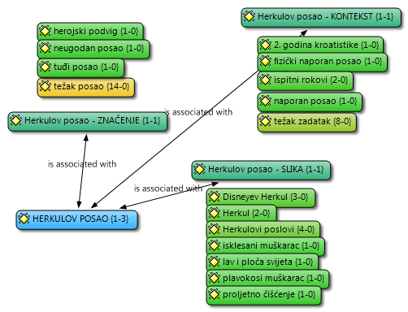

*в скобках приводится число ответов; с увеличением числа ответов меняется его цвет

Следующий фразеологизм – ići gigantskim koracima в Таблицах 2 и 3 на позиции чуть-чуть выше, чем раньше в тексте описанный фразеологизм, а ниже в Таблице 4, т.е. в иерархии фразеологизмов по образу. Словарная дефиниция фразеологизма следующая: „činiti velik i brz napredak“ (досл. быстро прогрессировать) (FRHSJ 1982: 259). Это значит, что, несмотря на то, что респонденты лучше знали этот фразеологизм, все-таки фразеологизм Herkulov posao у них является более образным фразеологизмом. В Диаграмме 2 видно, что этот фразеологизм вызывает у респондентов ассоциации на образы конкретных гигантов (Pantagruel, Veli Jože) или просто на какого-либо придуманного гиганта и на его следы на земле. Что касается ответов в связи со значением, большинство студентов ответили точно, но некоторые из них написали быстро ходить и в жизни вести себя претенциозно. Эти неправильные ответы отразились естественно и на контексты использования этого фразеологизма, в которых студенты бы использовали анализируемые фразеологизмы: по отношению к гордым, высокомерным людям, и к тем, которые часто «сокращают путь» или «которые ведут себя безумно».
Диаграмма 2. Графическое изображение ответов на вопросы о значении, контексте и образе фразеологизма идти (двигаться) гигантскими шагами вперед
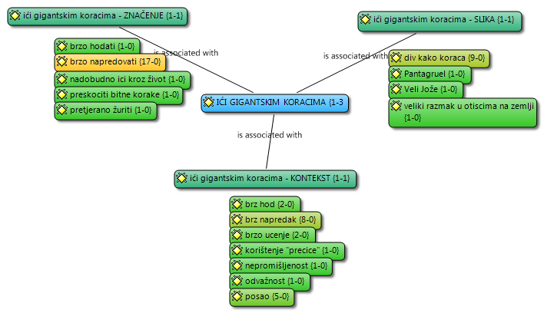
*в скобках приводится число ответов; с увеличением числа ответов меняется его цвет
Фразеологизм Talijin hram занял низкие позиции во всех трех таблицах; находится на 27-ой и 28-ой позиции в Таблицах 2 и 3, и на 24-ой в Таблице 4. Словарная дефиниция фразеологизма следующая: „kazalište“ (досл. театр) (FRHSJ 1982: 184). Только один респондент абсолютно точно привел значение фразеологизма (театр), а некоторые догадывались и написали, что речь идет о чем-то связанным с комедией (Талия – это муза комедии) или искусством. Короче, только два респондента набрались смелости написать контекст использования фразеологизма и им удалось написать это точно. В образе все-таки ощущается дух искусства и античных времен (и цветов).
Диаграмма 3. Графическое изображение ответов на вопросы о значении, контексте и образе фразеологизма храм Талии и Мельпомены

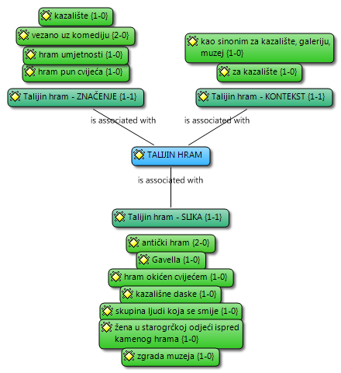
*в скобках приводится число ответов; с увеличением числа ответов меняется его цвет
Фразеологизм jabuka razdora дал интересные результаты в обеих анализах. Но, прежде всего, приведем словарную дефиницию фразеологизма: „kamen smutnje, predmet spora (svađe)“ (досл.камень преткновения, предмет спора (ссоры)) (HFR 2014: 188). В шкале по значению он находится на 11-ой позиции, по контексту на 5-ой, а по образу занял даже 2-ое место. Большинство респондентов понимает этот фразеологизм как предмет разногласия. Более того, вообще не было совсем неправильных ответов. Впрочем, ответы: odlučujući događaj u tijeku/ishodu čega, teška odluka, лучше подходят описанию контекста использования. С другой стороны, достаточно болшое число респондентов в этом случае вместо значения фразеологизма описывали его происхождение. Они даже написали точное происхождение фразеологизма, несмотря на многочисленные библейские мотивы написанные респондентами в образе (Adam i Eva, Biblija, и т.п.). В контексте доминируют примеры разных интерперсональных (близких) отношений. Эту компоненту значения один из респондентов считал столько важной, что включил ее в дефиницию (za dvoje bliskih).
Диаграмма 4. Графическое изображение ответов на вопросы о значении, контексте и образе фразеологизма яблоко раздора
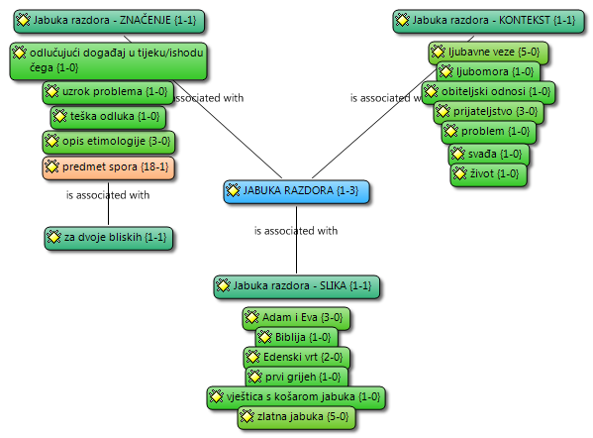
*в скобках приводится число ответов; с увеличением числа ответов меняется его цвет
Словарная дефиниция фразеологизма kamen mudraca следующая: „rješenje svih zagonetki; najbolji postupak za rješavanje kakva problema“ (FRHSJ 1982: 227) (досл. разрешение всех загадок; лучший способ решения какой-либо проблемы). В хорватском языке этот фразеологизм не очень часто и широко употребляется. Речь идет о достаточно слабом использовании фразеологизма. В домашних языковых корпусах появляется всего лишь несколько раз в выше приведенном значении (Hrvatski nacionalni korpus, Hrvatska jezična riznica). Все остальные контексты употребления в тех же корпусах включают всемирно известную серию романов Гарри Поттер. Название первого романа именно – Гарри Поттер и философский камень. Но вернемся к фразеологизму. Этимология анализируемого фразеологизма философский камень следующая: «особое вещество, предмет упорных исканий средневековых алхимиков, веровавших в чудодейственную его силу, способную превращать неблагородный металл в золото» (РФИЭС 2005: 283). Из этимологии ясно, что философский камень «обладал» какими-то «чудодейственными» свойствами. Наверное, и философский камень Дж. К. Роулинг задуман на основе той же самой этимологии. Кроме того, фразеологи приводят следующую дефиницию фразеологизма: «начало всех начал, основа всего сущего» (там же). Эту русскую дефиницию можно отнести к первой части хорватской дефиниции.
Из Диаграммы 5 видно, что только один респондент совершенно правильно написал значение фразеологизма kamen mudraca: savršena istina (досл. совершенная истина). Из других ответов только ответ izvor mudrosti (досл. источник мудрости) может связаться с настоящим значением фразеологизма. А все остальные ответы в большей или меньшей степени связываются с Гарри Поттером, т.е. философским камнем из романа. Даже 15 респондентов употребили бы этот фразеологизм в контексте Гарри Поттера, или он у них просто вызывает ассоциации на Гарри Поттера. Некоторые респонденты, которые, наверное, (хоть) интуитивно знают, что фразеологизмы в теории имеют переносное значение, все-таки написали, что философский камень естественно дает вечную жизнь (vječan život), имеет способность воскрешать мертвых (za vraćanje iz mrtvih) и превращает не-золото в золото (pretvara ne-zlato u zlato).
В шкале по значению kamen mudraca занимает, как ни странно, последнее место, т.е. можно сказать, что делит последнее место с фразеологизмом popeti se na Parnas, а по образу занимает высокое 6-место. Значит, хотя респонденты не знали правильного значения фразеологизма, все-таки в этом случае образность фразеологизма была высокой, благодаря прежде всего всемирной известности Гарри Поттера и философского камня (см. Диаграмму 5 – образ фразеологизма).

Диаграмма 5. Графическое изображение ответов на вопросы о значении, контексте и образе фразеологизма философский камень

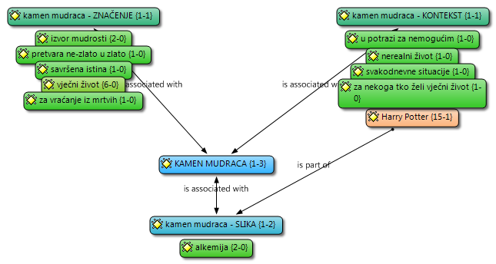

*в скобках приводится число ответов; с увеличением числа ответов меняется его цвет

Следующий анализируемый фразеологизм, vratiti (okrenuti) kotač povijesti (točak historije), на первый взгляд кажется не особенно проблематичным, но в квалитативном анализе показался одним из самых сложных. Дефиниция этого фразеологизма зафиксирована в уже упомянутом словаре Й. Матешича: „(htjeti) zaustaviti historijski razvoj“ (досл. (пытаться) остановить историческое развитие) (FRHSJ 1982: 267). Она сама по себе недовольно понятна, потому что неясен контекст употребления. Доказательство этого факта можно посмотреть и в Диаграмме 6, которая содержит все разные ответы, которые дали респонденты. Русская словарная дефиниция похожа на хорватскую: «пытаться приостановить закономерный ход исторического развития, вернуться к прошлому» (ФССРЛЯ 2004: 505), но в ней существует и важная дополнительная информация: вернуться к прошлому, которая лучше объясняет значение фразеологизма, по сравнению с хорватской дефиницией.
Чтобы еще лучше растолковать этот фразеологизм, мы обратились к словарю Русская фразеология: историко-этимологический словарь, где пишет, что колесо истории этимологически относится к другому фразеологизму: колесо фортуны. Колесо фортуны происходит из древней римской мифологии, где «Фортуна была богиней счастья и несчастья, судьбы, удачи. Она изображалась в виде молодой женщины с повязкой на глазах, стоящей на шаре или крылатом колесе и держащей в одной руке руль, а в другой – рог изобилия. Повязка на глазах Фортуны означает, что она – богиня слепого счастья, превратной и изменчивой судьбы, непостоянства. Руль символизировал управление судьбой человека, рог изобилия –благополучие, богатство, которые она может подарит. Колесо или шар – символ постоянной изменчивости Фортуны, непостоянства счастья, которое она приносит: колесо Фортуны поворачивается – и счастье уже далеко от человека» (РФИЭС 2005: 319). Но здесь не пишет какую точную связь имеет колесо истории с колесом фортуны. Дело в том, что фразеологизм okrenuti kotač povijesti natrag в своей современной форме впервые употребили Карл Маркс и Фридрих Энгельс в Манифесте Коммунистической партии: «Средние сословия: мелкий промышленник, мелкий торговец, ремесленник, и крестьянин — все они борются с буржуазией для того, чтобы спасти свое существование от гибели, как средних сословий. Они, следовательно, не революционны, а консервативны. Даже более, они реакционны: они стремятся повернуть назад колесо истории» (МКП 1950: 44, курсив мой). Сейчас ясно, что точно значит русская дефиниция вернуться в прошлое – настоящий смысл этого фразеологизма – регрессировать.
Домашние языковые корпуса насыщены этим фразеологизмом, особенно в публицистике, в которой, очевидно, любят играть с его различными формами:
1) (...) Točnije, to je društvo u kojem će se Hobbesova tvrdnja "čovjek je čovjeku vuk" transformirati u "čovjek je čovjeku paparazzo", no smisao je isti. Ovime se ne želi reći da trebaju postojati tabu-teme, da treba kotač povijesti vratiti unatrag, već jedino poziv na promišljanje o vrijednosti osjećaja stida koji je bezrazložno prognan iz odgoja i poželjnih čimbenika ljestvice vrijednosti. (...) (hrWaC)
2) (...) Najnovija zagrebačka kriza sve više počinje sličiti onoj iz '95. kada Tuđman nije želio priznati pobjedu tadašnje oporbe. Bandić pak danas ne želi priznati gradsku vlast ako on nije gradonačelnik. U Hrvatskoj se kotač povijesti uvijek okreće unatrag. (...) (hrWaC)
3) (...) U prethodnoj je vlasti krug moći bio još uži i rigidniji, a sve pod krinkom demokracija i mandata naroda. Parola je, glasači će svoju političku volju pokazati na izborima. Ali to su učinili 3. siječnja, pa evo što je ispalo. Mogu pokušati vratiti kotač povijesti na prijesiječanjsku vlast, no te političare i njihova djela ne samo da dobro poznamo, nego oni ne mogu civilizirano voditi ni svoju stranku, pa se pitamo kako li će onda Hrvatsku? (...) (Riznica)
4) (...) Ovakav je optimizam nedavno širio predsjednik Barišić. Sve dok nije otkrio da izlaza nema i da je amaterizacija jedini način opstanka kluba!? Ne vjerujemo da bi bilo tko dao mandat bilo kojoj Dinamovoj vrhuški koja bi pokušala vratiti kotač povijesti 30 godina unatrag. (...) (hrWaC)
Вышеприведенные примеры тоже показывают, что фразеологизм чаще всего употребляется в политическом контексте, из которого он и впервые возник (Манифест Коммунистической партии).
Посмотрев на Диаграмму 6, видно, что существуют четыре главных значения, приведенных респондентами: 1) nazadovati (досл. регрессировать), 2) povijest se ponavlja (досл. история повторяется), 3) prisjećati se (досл. вспоминаться) и 4) vratiti vrijeme da bismo nešto promijenili (досл. вернуть время назад, чтобы что-л. изменить). Достаточно большой процент респондентов ответили и vratiti se u prošlost (досл. вернуться в прошлое), но трудно сказать, учитывая разнообразность ответов, имели ли они в виду коннотативное или денотативное значение этого выражения. На ответы, обозначающие буквальное возвращение в прошлое снова повлиял между прочим и Гарри Поттер. В этом конкретном случае речь идет о третьей книге из серии романов о Гарри Поттере - Гарри Поттер и узник Азкабана, в котором Гермиона Гренджер, подруга Гарри, пользуется маховиком времени, чтобы путешествовать сквозь время (ответ – Hermione s vremokretom, см. образ фразеологизма).
В шкале Иерархия фразеологизмов по значению фразеологизм okrenuti kotač povijesti natrag занимает 21-ое место, по контексту 19-ое место, а по образу 15-ое место. Из этого следует, что этот фразеологизм все-таки принадлежит к категории менее известных фразеологизмов, учитывая прежде всего низкую позицию в шкале по значению (даже 21-ое место, с только 26% правильных ответов).

Диаграмма 6. Графическое изображение ответов на вопросы о значении, контексте и образе фразеологизма
(пытаться) повернуть колесо истории назад

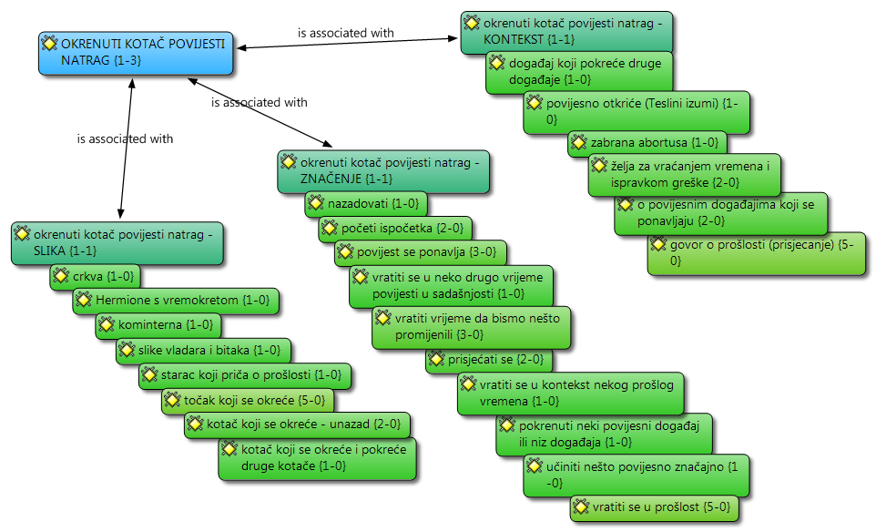
*в скобках приводится число ответов; с увеличением числа ответов меняется его цвет

- ПРЕДЛОЖЕНИЕ ФРАЗЕОДИДАКТИЧЕСКОЙ СЛОВАРНОЙ СТАТЬИ ДЛЯ ХОРВАТСКОГО ФРАЗЕОЛОГИЗМА IZMEĐU SCILE I HARIBDE

В этом разделе мы представим фразеологизм između Scile i Haribde (рус. между Сциллой и Харибдой) в форме словарной статьи на хорватском языке, следуя некоторые главные принципы составления словаря и самой словарной статьи, которыми пользовалась Е. И. Рогалева. Функция этой словарной статьи в нашей работе заключается прежде всего в попытке иллюстрировать словарную статью, которая в первую очередь отличается от «классических» словарных статей. Отличается тем, что, кроме дефиниции фразеологизма, стилистической отметки и примера употребления (главные составные классических словарных статей), включает и другие способы разъяснения фразеологизма, которым мы в конкретном случае дали преимущество.
Таким образом наша словарная статья состоит из заголовочной зоны, которая включает фразеологизм-вокабулу и дефиницию, краткий разъяснительный рассказ о развитии фразеологического значения с этимологическими и юмористическими элементами и иллюстративные зоны с изображением контекста.

IZMEĐU SCILE I HARIBDE
Između dvije opasnosti, između dva zla.

Ovaj je biser pred svinje prvi bacio Homer u svom epu Odiseja, pojma ne imajući da će to netko zapravo i pročitati, a kamoli da će frazem između Scile i Haribde ući u fond metaforičkih izričaja zapadne civilizacije.
Zahvaljujući svojoj bujnoj mašti (ili možda psihoaktivnim supstancama?) Homer je nemani Scilu i Haribdu vidio kao stvarna čudovišta koja vrebaju nesretne pomorce na pučini (vidi sliku dolje: nesretni junak Homerova epa Odisej nadomak ralja Scile i Haribde).
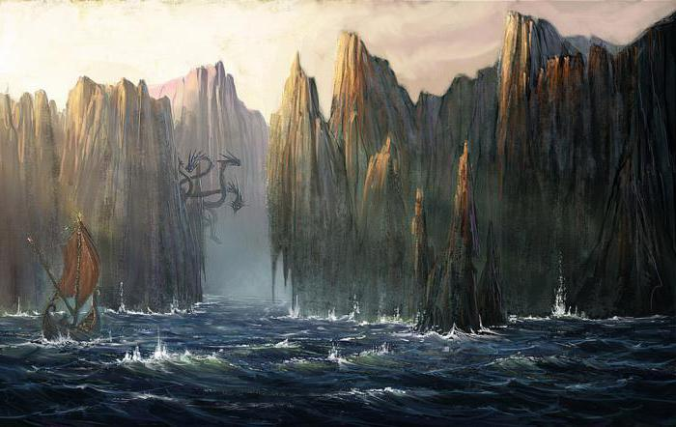
Rekonstrukcija doslovne scene iz Homerova epa
u kojoj se nesretni Odisej našao između Scile i Haribde

Ovo bi dakle bilo doslovno shvaćanje frazema između Scile i Haribde. Međutim, zahvaljujući plastičnosti ljudskog mozga, a vjerojatno i pojavi kartografije, ta doslovna natprirodna opasnost (ili dvije opasnosti) preinačena je u univerzalnu metaforu (točnije rečeno – frazem) koja se koristi kada se pojedinac pronađe u određenim životnim situacijama kada je prisiljen donijeti odluku koja će zasigurno imati (negativan!) utjecaj na njegovu budućnost (vidi sliku dolje za primjer upotrebe frazema između Scile i Haribde iz suvremenog razgovornog jezika).
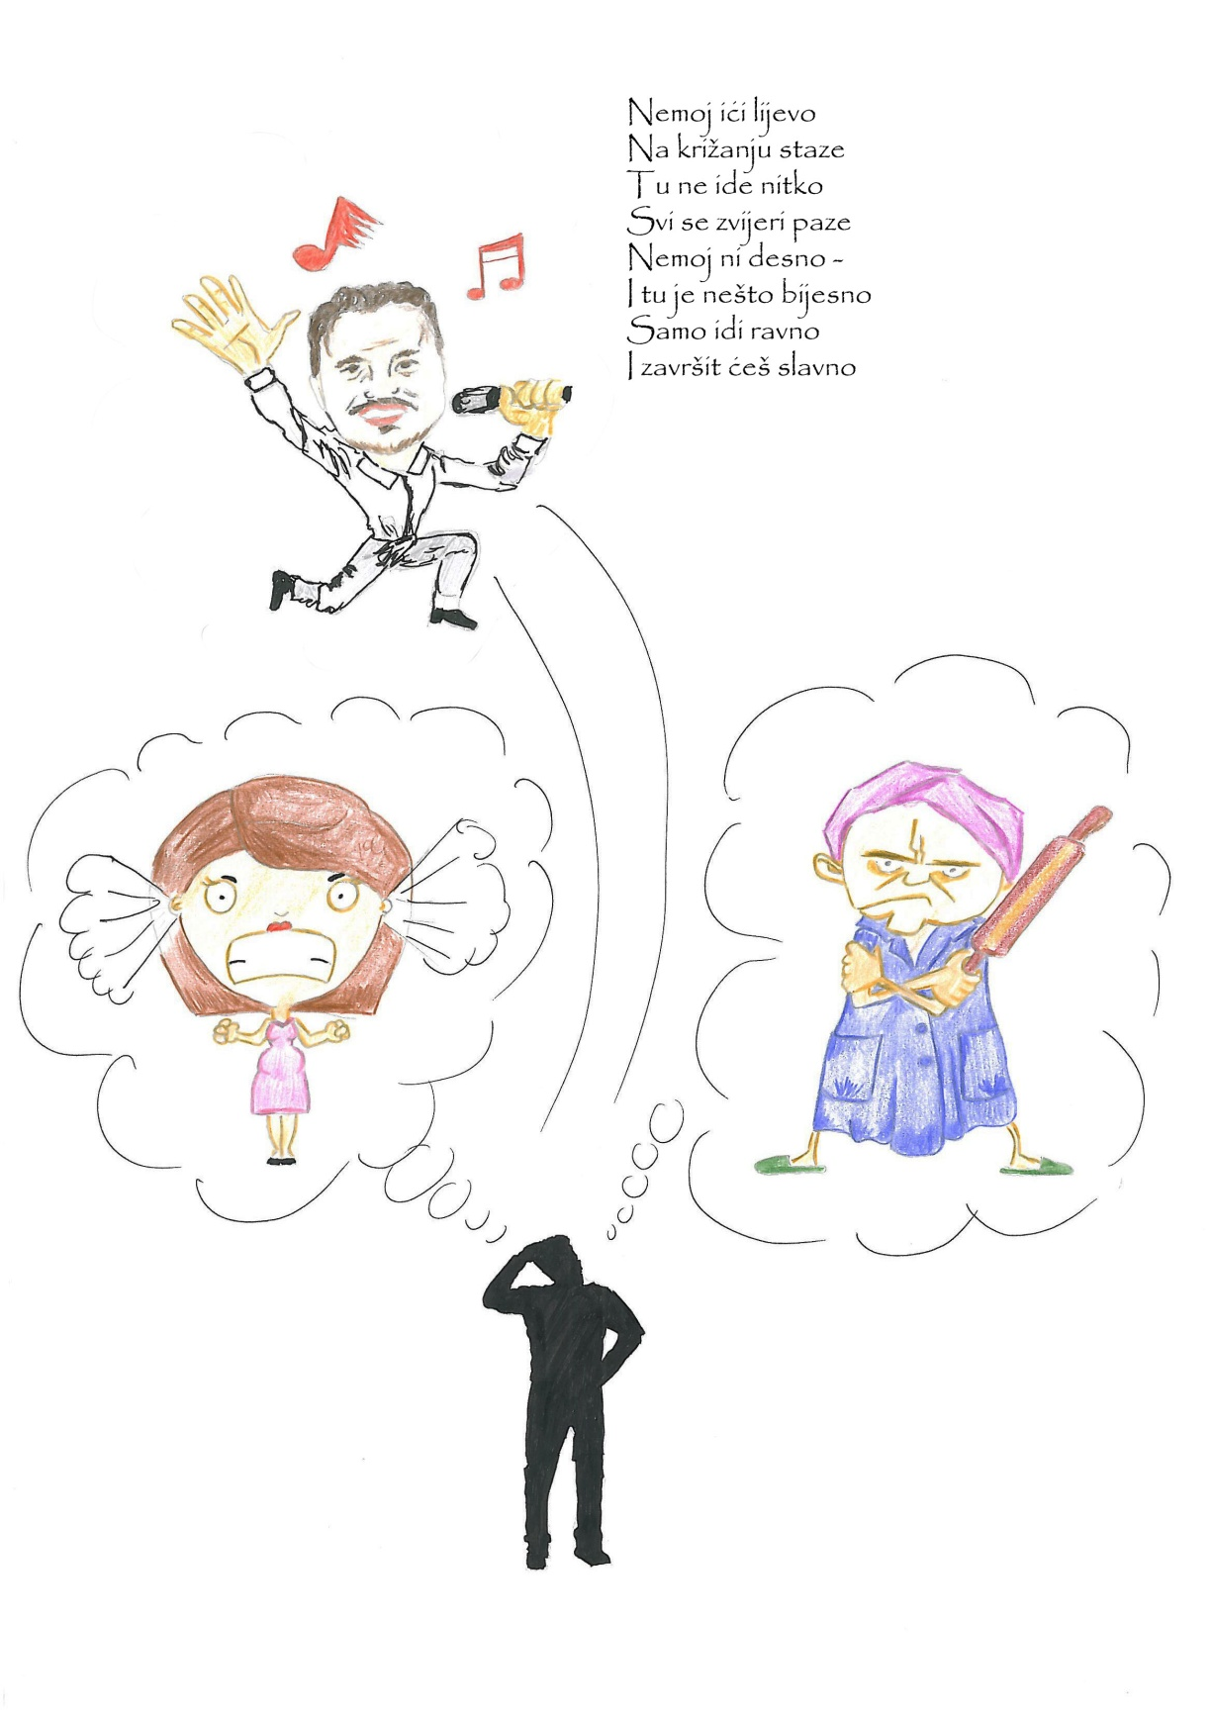
Ilustracija upotrebe frazema u suvremeno doba,
metaforički prikaz frazema „između Scile i Haribde“.
Nesretni se junak ovoga puta ne nalazi između dvije imaginarne beštije kao u prethodnom primjeru, već u vrlo izglednoj realnoj situaciji: između svoje žene i svoje majke

- ЗАКЛЮЧЕНИЕ

В заключение нашей работы хотелось бы еще раз подчеркнуть, что молодые поколения студентов (респонденты в нашем исследовании) не понимают достаточно анализируемые фразеологизмы с мифологическим компонентом, и что это в будущем надо изменить. В общем, по результатам анкеты они действительно слабо знают эти фразеологизмы, а если они и знакомы с их значениями, большая доля респондентов не может уточнить правильный контекст использования фразеологизма. Несмотря на незнание значения фразеологизма, эти фразеологизмы все-таки у многих респондентов вызывали разные ассоциации (образ фразеологизма).
Благодаря коннотативности фразеологизмов, у некоторых респондентов появлялась еще и проблема различать и разграничивать коннотативные и денотативные элементы значения определённого фразеологизма.
Исследование тоже показало, что некоторые внешние факторы, как, например, присутствующий везде Гарри Поттер, оказывают значительное влияние и на значение, и на контекст, и на образ фразеологизма.
Чтобы предложить решение проблемы слабого знания фразеологии среди молодых людей, мы кратко представили детский фразеологический словарь Ума палата, по которому мы попытались устроить пример хорватской словарной статьи.
Такой тип словаря в Хорватии несомненно бы улучшил фразеологические знания среди молодежи, по крайней мере был бы попыткой решения данной проблемы.

- СПИСОК ЛИТЕРАТУРЫ

Бирих, А. К., Мокиенко, В. М., Степанова, Л. И. (2005). Русская фразеология: историко-этимологический словарь (2005). Москва: Астрель: АСТ: Люкс. (РФИЭС)
Королькова, А. Г., Ломов, А. Г., Тихонов, А. Н. (2004). Фразеологический словарь современного русского литературного языка. Том 1. (А-П). Москва: Флинта: Наука. (ФССРЛЯ)
Маркс, К., Энгельс, Ф. (1950). Манифест коммунистической партии. Москва: Госполитиздат. (МКП)
Рогалева, Е. И. (2014). Современная учебная фразеография: теоретические проблемы и конструирование словарей. Псков: Псковский государственный университет.
Рогалева, Е. И., Никитина, Т. Г. (2014). Ума Палата. Детский фразеологический словарь. Москва: Издательский Дом Мещерякова.
Шанский, Н. М. (1985). Фразеология современного русского языка. Москва: Высшая школа.

Fink-Arsovski, Ž.et. al. (2006). Hrvatsko-slavenski rječnik poredbenih frazema. Zagreb: Knjigra. (HSRPF)
Kuvač Kraljević, J., Lenček, M. (2012). Frazeologija dječjega jezika: psiholingvistički pristup. Logopedija. Srpanj 2012: 26-30.
Matešić, J. (1982). Frazeološki rječnik hrvatskoga ili srpskog jezika. Zagreb: Školska knjiga. (FRHSJ)
Menac, Antica et al. (2011). Hrvatsko-ruski frazeološki rječnik. Zagreb: Knjigra. (HRFR)
Menac, A., Fink-Arsovski, Ž., Venturin, R. (2014). Hrvatski frazeološki rječnik. Zagreb: Naklada Ljevak. (HFR)

ЭЛЕКТРОННЫЕ РЕСУРСЫ
Riznica = Hrvatska jezična riznica (http://riznica.ihjj.hr/)
hrWaC = Hrvatski nacionalni korpus (http://www.hnk.ffzg.hr/)

Приложение 1. Анкета 1. Первая группа респондентов
Sveučilište u Zagrebu
Filozofski fakultet Zagreb Anketa u svrhu istraživanja za diplomski rad
Odsjek za istočnoslavenske jezike i književnosti Frazeodidaktički pristup frazemima s
Katedra za ruski jezik mitološkom sastavnicom
Studentica: Tanja Milčić
Mentor: dr. sc. Branka Barčot

Spol: M Ž
Dob: _____________
Fakultet / Odsjek: _______________________________________________________
Datum: _____________

Molim Vas da za sljedeće frazeme napišete u slobodnoj formi (naravno, ako ste s istima upoznati):
1) značenje frazema,
2) kontekst u kojemu biste taj frazem upotrijebili,
3) sliku koju navedeni frazem kod Vas izaziva:

lijep kao Apolon 1)__________________________________________________________________________________________________________________________________________________________
2)__________________________________________________________________________________________________________________________________________________________
3)__________________________________________________________________________________________________________________________________________________________
Ahilova peta
1)__________________________________________________________________________________________________________________________________________________________
2)__________________________________________________________________________________________________________________________________________________________
3)__________________________________________________________________________________________________________________________________________________________

Argusove oči
1)__________________________________________________________________________________________________________________________________________________________
2)__________________________________________________________________________________________________________________________________________________________
3)__________________________________________________________________________________________________________________________________________________________
Arijadnina nit
1)__________________________________________________________________________________________________________________________________________________________
2)__________________________________________________________________________________________________________________________________________________________
3)__________________________________________________________________________________________________________________________________________________________
hrana bogova
1)__________________________________________________________________________________________________________________________________________________________
2)__________________________________________________________________________________________________________________________________________________________
3)__________________________________________________________________________________________________________________________________________________________
pobrati lovorike
1)__________________________________________________________________________________________________________________________________________________________
2)__________________________________________________________________________________________________________________________________________________________
3)__________________________________________________________________________________________________________________________________________________________

lovorov vijenac
1)__________________________________________________________________________________________________________________________________________________________
2)__________________________________________________________________________________________________________________________________________________________
3)__________________________________________________________________________________________________________________________________________________________
presjeći gordijski čvor
1)__________________________________________________________________________________________________________________________________________________________
2)__________________________________________________________________________________________________________________________________________________________
3)__________________________________________________________________________________________________________________________________________________________
Damoklov mač
1)__________________________________________________________________________________________________________________________________________________________
2)__________________________________________________________________________________________________________________________________________________________
3)__________________________________________________________________________________________________________________________________________________________
između Scile i Haribde
1)__________________________________________________________________________________________________________________________________________________________
2)__________________________________________________________________________________________________________________________________________________________
3)__________________________________________________________________________________________________________________________________________________________

Анкета 2. Вторая группа респондентов
Sveučilište u Zagrebu
Filozofski fakultet Zagreb Anketa u svrhu istraživanja za diplomski rad
Odsjek za istočnoslavenske jezike i književnosti Frazeodidaktički pristup frazemima s
Katedra za ruski jezik mitološkom sastavnicom
Studentica: Tanja Milčić
Mentor: dr. sc. Branka Barčot

Spol: M Ž
Dob: _____________
Fakultet / Odsjek: _______________________________________________________
Datum: _____________

Molim Vas da za sljedeće frazeme napišete u slobodnoj formi (naravno, ako ste s istima upoznati):
1) značenje frazema,
2) kontekst u kojemu biste taj frazem upotrijebili,
3) sliku koju navedeni frazem kod Vas izaziva:

Herkulov posao
1)__________________________________________________________________________________________________________________________________________________________
2)__________________________________________________________________________________________________________________________________________________________
3)__________________________________________________________________________________________________________________________________________________________
vratiti (okrenuti) kotač povijesti (točak historije) 1)__________________________________________________________________________________________________________________________________________________________
2)__________________________________________________________________________________________________________________________________________________________
3)__________________________________________________________________________________________________________________________________________________________

ići gigantskim koracima
1)__________________________________________________________________________________________________________________________________________________________
2)__________________________________________________________________________________________________________________________________________________________
3)__________________________________________________________________________________________________________________________________________________________
Talijin hram
1)__________________________________________________________________________________________________________________________________________________________
2)__________________________________________________________________________________________________________________________________________________________
3)__________________________________________________________________________________________________________________________________________________________
jabuka razdora
1)__________________________________________________________________________________________________________________________________________________________
2)__________________________________________________________________________________________________________________________________________________________
3)__________________________________________________________________________________________________________________________________________________________
kamen mudraca
1)__________________________________________________________________________________________________________________________________________________________
2)__________________________________________________________________________________________________________________________________________________________
3)__________________________________________________________________________________________________________________________________________________________

okreće se (vrti se) kolo sreće
1)__________________________________________________________________________________________________________________________________________________________
2)__________________________________________________________________________________________________________________________________________________________
3)__________________________________________________________________________________________________________________________________________________________
Prokrustova postelja
1)__________________________________________________________________________________________________________________________________________________________
2)__________________________________________________________________________________________________________________________________________________________
3)__________________________________________________________________________________________________________________________________________________________
Sizifov posao
1)__________________________________________________________________________________________________________________________________________________________
2)__________________________________________________________________________________________________________________________________________________________
3)__________________________________________________________________________________________________________________________________________________________
Tantalove muke
1)__________________________________________________________________________________________________________________________________________________________
2)__________________________________________________________________________________________________________________________________________________________
3)__________________________________________________________________________________________________________________________________________________________

Анкета 3. Третья группа респондентов
Sveučilište u Zagrebu
Filozofski fakultet Zagreb Anketa u svrhu istraživanja za diplomski rad
Odsjek za istočnoslavenske jezike i književnosti Frazeodidaktički pristup frazemima s
Katedra za ruski jezik mitološkom sastavnicom
Studentica: Tanja Milčić
Mentor: dr. sc. Branka Barčot

Spol: M Ž
Dob: _____________
Fakultet / Odsjek: _______________________________________________________
Datum: _____________

Molim Vas da za sljedeće frazeme napišete u slobodnoj formi (naravno, ako ste s istima upoznati):
1) značenje frazema,
2) kontekst u kojemu biste taj frazem upotrijebili,
3) sliku koju navedeni frazem kod Vas izaziva:

prometejska vatra
1)__________________________________________________________________________________________________________________________________________________________
2)__________________________________________________________________________________________________________________________________________________________
3)__________________________________________________________________________________________________________________________________________________________
bogat kao Krez
1)__________________________________________________________________________________________________________________________________________________________
2)__________________________________________________________________________________________________________________________________________________________
3)__________________________________________________________________________________________________________________________________________________________

Pandorina kutija
1)__________________________________________________________________________________________________________________________________________________________
2)__________________________________________________________________________________________________________________________________________________________
3)__________________________________________________________________________________________________________________________________________________________
zagonetka Sfinge
1)__________________________________________________________________________________________________________________________________________________________
2)__________________________________________________________________________________________________________________________________________________________
3)__________________________________________________________________________________________________________________________________________________________
trojanski konj
1)__________________________________________________________________________________________________________________________________________________________
2)__________________________________________________________________________________________________________________________________________________________
3)__________________________________________________________________________________________________________________________________________________________
popeti se na Parnas
1)__________________________________________________________________________________________________________________________________________________________
2)__________________________________________________________________________________________________________________________________________________________
3)__________________________________________________________________________________________________________________________________________________________

uskrsnuti kao Feniks iz pepela
1)__________________________________________________________________________________________________________________________________________________________
2)__________________________________________________________________________________________________________________________________________________________
3)__________________________________________________________________________________________________________________________________________________________
pogodila je Amorova (Kupidova) strijela (strelica) koga
1)__________________________________________________________________________________________________________________________________________________________
2)__________________________________________________________________________________________________________________________________________________________
3)__________________________________________________________________________________________________________________________________________________________
hram božice (boginje) Atene
1)__________________________________________________________________________________________________________________________________________________________
2)__________________________________________________________________________________________________________________________________________________________
3)__________________________________________________________________________________________________________________________________________________________
homerski smijeh
1)__________________________________________________________________________________________________________________________________________________________
2)__________________________________________________________________________________________________________________________________________________________
3)__________________________________________________________________________________________________________________________________________________________

Приложение 2. Таблица 5. Анкета 1. Иерархия фразеологизмов по значению, контексту и образу
ZNAČENJE |  |  |  |  |  | KONTEKST |  |  |  |  |  | SLIKA
 | N |  | Riješenost (%) | Točnost odgovora (%) |  |  | N |  | Riješenost (%) | Točnost odgovora (%) |  |  | N |  | Postotak odgovora (%)
 | Odgovorilo | Nije odgovorilo |  |  |  |  | Odgovorilo | Nije odgovorilo |  |  |  |  | Odgovorilo | Nije odgovorilo
Sizifov posao | 48 | 2 | 98% | 94% |  | Sizifov posao | 37 | 13 | 100% | 74% |  | jabuka razdora | 40 | 10 | 80%
okreće se kolo sreće | 47 | 3 | 94% | 88% |  | jabuka razdora | 36 | 14 | 89% | 64% |  | Sizifov posao | 40 | 10 | 80%
ići gigantskim koracima | 43 | 7 | 84% | 72% |  | okreće se kolo sreće | 33 | 17 | 94% | 62% |  | kamen mudraca | 35 | 15 | 70%
jabuka razdora | 44 | 6 | 70% | 62% |  | ići gigantskim koracima | 35 | 15 | 83% | 58% |  | okreće se kolo sreće | 34 | 16 | 68%
Herkulov posao | 35 | 15 | 83% | 58% |  | Herkulov posao | 27 | 23 | 96% | 52% |  | Herkulov posao | 32 | 18 | 64%
Tantalove muke | 28 | 22 | 61% | 34% |  | okrenuti kotač povijesti | 28 | 22 | 50% | 28% |  | ići gigantskim koracima | 31 | 19 | 62%
okrenuti kotač povijesti | 36 | 14 | 36% | 26% |  | Tantalove muke | 14 | 36 | 93% | 26% |  | okrenuti kotač povijesti | 27 | 23 | 54%
Prokrustova postelja | 5 | 45 | 60% | 6% |  | kamen mudraca | 14 | 36 | 29% | 8% |  | Tantalove muke | 17 | 33 | 34%
Talijin hram | 6 | 44 | 33% | 4% |  | Prokrustova postelja | 3 | 47 | 67% | 4% |  | Talijin hram | 10 | 40 | 20%
kamen mudraca | 20 | 30 | 5% | 2% |  | Talijin hram | 2 | 48 | 100% | 4% |  | Prokrustova postelja | 6 | 44 | 12%

Таблица 6. Анкета 2. Иерархия фразеологизмов по значению, контексту и образу
ZNAČENJE |  |  |  |  |  | KONTEKST |  |  |  |  |  | SLIKA
 | N |  | Riješenost (%) | Točnost odgovora (%) |  |  | N |  | Riješenost (%) | Točnost odgovora (%) |  |  | N |  | Postotak odgovora (%)
 | Odgovorilo | Nije odgovorilo |  |  |  |  | Odgovorilo | Nije odgovorilo |  |  |  |  | Odgovorilo | Nije odgovorilo
Ahilova peta | 50 | 0 | 96% | 96% |  | Ahilova peta | 43 | 7 | 100% | 86% |  | lijep kao Apolon | 42 | 8 | 84%
lijep kao Apolon | 49 | 1 | 98% | 96% |  | lijep kao Apolon | 43 | 7 | 100% | 86% |  | Ahilova peta | 37 | 13 | 74%
lovorov vijenac | 41 | 9 | 85% | 70% |  | hrana bogova | 27 | 23 | 96% | 52% |  | lovorov vijenac | 32 | 18 | 64%
hrana bogova | 37 | 13 | 89% | 66% |  | lovorov vijenac | 21 | 29 | 100% | 42% |  | hrana bogova | 29 | 21 | 58%
presjeći gordijski čvor | 32 | 18 | 78% | 50% |  | presjeći gordijski čvor | 20 | 30 | 90% | 36% |  | pobrati lovorike | 21 | 29 | 42%
između Scile i Haribde | 27 | 23 | 93% | 50% |  | pobrati lovorike | 26 | 24 | 69% | 36% |  | između Scile i Haribde | 21 | 29 | 42%
pobrati lovorike | 38 | 12 | 63% | 48% |  | između Scile i Haribde | 17 | 33 | 94% | 32% |  | presjeći gordijski čvor | 20 | 30 | 40%
Arijadnina nit | 22 | 28 | 82% | 36% |  | Arijadnina nit | 9 | 41 | 100% | 18% |  | Arijadnina nit | 18 | 32 | 36%
Damoklov mač | 12 | 38 | 58% | 14% |  | Argusove oči | 6 | 44 | 83% | 10% |  | Argusove oči | 9 | 41 | 18%
Argusove oči | 7 | 43 | 43% | 6% |  | Damoklov mač | 4 | 46 | 75% | 6% |  | Damoklov mač | 8 | 42 | 16%

ZNAČENJE |  |  |  |  |  | KONTEKST |  |  |  |  |  | SLIKA
 | N |  | Riješenost (%) | Točnost odgovora (%) |  |  | N |  | Riješenost (%) | Točnost odgovora (%) |  |  | N |  | Postotak odgovora (%)
 | Odgovorilo | Nije odgovorilo |  |  |  |  | Odgovorilo | Nije odgovorilo |  |  |  |  | Odgovorilo | Nije odgovorilo
pogodila je Amorova strijela koga | 49 | 0 | 96% | 96% |  | pogodila je Amorova strijela koga | 40 | 9 | 100% | 82% |  | pogodila je Amorova strijela koga | 36 | 13 | 73%
uskrsnuti kao Feniks iz pepela | 46 | 3 | 80% | 76% |  | uskrsnuti kao Feniks iz pepela | 33 | 16 | 91% | 61% |  | uskrsnuti kao Feniks iz pepela | 33 | 16 | 67%
trojanski konj | 43 | 6 | 84% | 73% |  | Pandorina kutija | 39 | 10 | 74% | 59% |  | trojanski konj | 33 | 16 | 67%
zagonetka Sfinge | 34 | 15 | 82% | 57% |  | trojanski konj | 25 | 24 | 100% | 51% |  | Pandorina kutija | 30 | 19 | 61%
Pandorina kutija | 44 | 5 | 48% | 43% |  | zagonetka Sfinge | 20 | 29 | 95% | 39% |  | zagonetka Sfinge | 22 | 27 | 45%
bogat kao Krez | 19 | 30 | 95% | 37% |  | bogat kao Krez | 14 | 35 | 100% | 29% |  | prometejska vatra | 16 | 33 | 33%
prometejska vatra | 22 | 27 | 41% | 18% |  | prometejska vatra | 11 | 38 | 64% | 14% |  | bogat kao Krez | 11 | 38 | 22%
hram božice Atene | 6 | 43 | 33% | 4% |  | hram božice Atene | 2 | 47 | 50% | 2% |  | popeti se na Parnas | 9 | 40 | 18%
homerski smijeh | 5 | 44 | 40% | 4% |  | homerski smijeh | 1 | 48 | 100% | 2% |  | homerski smijeh | 4 | 45 | 8%
popeti se na Parnas | 14 | 35 | 7% | 2% |  | popeti se na Parnas | 6 | 43 | 17% | 2% |  | hram božice Atene | 3 | 46 | 6%
Таблица 7. Анкета 3. Иерархия фразеологизмов по значению, контексту и образу
КРАТКОЕ СОДЕРЖАНИЕ НА ХОРВАТСКОМ ЯЗЫКЕ

Cilj istraživanja u ovome radu bio je empirijski dokazati da studenti ne poznaju u dovoljnoj mjeri frazeme s mitološkom sastavnicom te da ih ne koriste (ili barem nedovoljno koriste) u jeziku. Provedena je anketa koja je sadržavala 30 frazema s mitološkom sastavnicom, a ispitivali su se značenje, kontekst i slika (asocijacija). Podaci, dobiveni u anketi, analizirani su kvantitativno i kvalitativno. Kvantitativna je analiza pokazala da ispitanici zaista slabo barataju frazemima, dok je kvalitativna pokušala prikazati problematiku (ne)poznavanja frazema u anketi. Naposljetku je opisan ruski dječji frazeološki rječnik Uma palata autorice J. Rogaljove, po uzoru na koji je napisana i predstavljena ogledna hrvatska rječnička natuknica za frazem između Scile i Haribde, kao prijedlog za hrvatski frazeološki rječnik novoga kova koji bi u budućnosti mogao obogatiti hrvatsku leksikografiju.

Ključne riječi: frazeodidaktika, frazeologija, frazemi s mitološkom sastavnicom, rječnička natuknica, hrvatski jezik, ruski jezik
Ключевые слова: фразеодидактика, фразеология, фразеологизмы с мифологическим компонентом, словарная статья, хорватский язык, русский язык

РЕЗЮМЕ

Ja sam Tanja Milčić, 25 mi je godina i apsolventica sam rusistike i anglistike na Filozofskom
fakultetu u Zagrebu. Rodni grad mi je Virovitica, gdje sam završila osnovno- i srednjoškolsko obrazovanje. Uskoro ću diplomirati na oba smjera, lingvistiku na anglistici i prevoditeljstvo na rusistici. Unatoč mojoj prvenstvenoj orijentaciji na lingvističku i prevodilačku stranu jezika, u zadnje vrijeme mi se pojavio dugo potiskivani interes za poučavanje u školi, odnosno uopće strukturu i način obrazovanja u Hrvatskoj.

Аутлаер (анг. outlier) – это наблюдение, выходящее за пределы доверительного интервала.
См. Приложение 1. Анализируемые фразеологизмы следующие: 1.lijep kao Apolon, 2. Ahilova peta, 3. Argusove oči, 4. Arijadnina nit, 5. hrana bogova, 6. pobrati lovorike, 7. lovorov vijenac, 8. presjeći gordijski čvor, 9. Damoklov mač, 10. između Scile i Haribde, 11. Herkulov posao, 12. vratiti (okrenuti) kotač povijesti (točak historije), 13. ići gigantskim koracima, 14. Talijin hram, 15. jabuka razdora, 16. kamen mudraca, 17. okreće se (vrti se) kolo sreće, 18. Prokrustova postelja, 19. Sizifov posao, 20. Tantalove muke, 21. prometejska vatra, 22. bogat kao Krez, 23. Pandorina kutija, 24. zagonetka Sfinge, 25. trojanski konj, 26. popeti se na Parnas, 27. uskrsnuti kao Feniks iz pepela, 28. pogodila je Amorova (Kupidova) strijela (strelica) koga, 29. hram božice (boginje) Atene, 30. homerski smijeh
Метод в математической статистике, направленный на поиск зависимостей в экспериментальных данных путём исследования значимости различий в средних значениях.

